«ПОЛЕЗНЫЕ ПРИВЫЧКИ»
Актуальные вопросы для обсуждения с детьми:
- Появился ли у вас интерес к внутреннему миру человека?
- Почему возникает потребность разобраться в особенностях людей и в самих себе?
- Как правильно поставить реальные задачи самовоспитания и добиваться их осуществления?
- Зачем нужно вести дневник самонаблюдений?
- Организация упражнений для развития определенных качеств.
Основные понятия:
Самовоспитание — это осознанное управляемое личностью саморазвитие, в котором в соответствии с требованиями общества, целями и интересами самого человека формируются запроектированные им силы и способности.
Воля — морально-психологическое качество личности, заключающееся в ее способности ставить цель, принимать решение и добиваться его реализации.
Подготовительный этап:
Нарисовать маски, вырезать рисунки животных, имитирующих типы характеров, написать на доске текст стихотворения Н. Заболоцкого, отпечатать на листочках тест.
Алгоритм деятельности: Вот и пришло это Время вопросов к самому себе.
Они волнуют и мучают, заставляют заглянуть в самого себя, и невозможно однозначно ответить на эти вопросы только «Нет» или только «Да». Вам рассказывают о замечательных людях прошлого и настоящего, показывают красоту их жизни, оценивают их ум, характер, отношение к окружающим. Похожие черты вы находите в близких людях, тогда, естественно, появляется вопрос «А какой я сам?» Какими вы видите себя сами в действительности? Не противоречит ли ваше «Я» тем оценкам, которые дают вам окружающие? В равновесии ли находятся понятия «Что Я есть» и «Чем Я Хочу и Должен стать»?
Как мир меняется! И как я сам меняюсь!
Лишь именем одним я называюсь, —
На самом деле то, что называют мной, —
Не я один. Нас много. Я — живой.
Чтоб кровь моя остынуть не успела,
Я умирал не раз. О, сколько мертвых тел
Я отделил от собственного тела!
Н. Заболоцкий. Метаморфозы
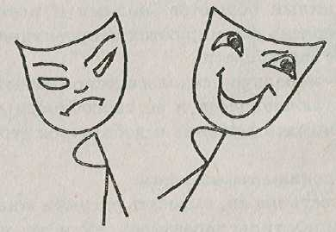
— А сколько же «Я» в вас на самом деле? Вероятно, все зависит от того: как внутреннее «Я» удовлетворяет вас самих и одобряют ли его окружающие. Вот видите, как все туманно и запутанно? Поисками ответов на все ваши вопросы занимаются психологи разных стран, они проводят интересные эксперименты, создают необычные тесты, призванные помочь нам всем разобраться во внутреннем мире человека и его поведении. Найденные ими ответы, может быть, и спорные, но они не лишены разумности и помогают понять себя и других.
■ Знаете ли вы свой характер? Интересно узнать? Существует множество классификаций характера человека по его психологическим особенностям. Еще одну предложил недавно американский психолог Эрнст Хартман. Оказывается, есть люди «толстокожие», а есть «тонкокожие». Различия по этому признаку проявляются довольно рано, уже в возрасте 3—4 лет. Конечно же, люди отличаются по толщине своих защитных барьеров. Как вам это поможет? Зная свои особенности, вы будете искать согласия с самим собой, взаимопонимания с окружающими, сможете поставить перед собой цели и будете добиваться их, чтобы в конечном счете Построить себя. (Детям раздаются листочки с тестами*)
Тест состоит из 18 утверждений, вы оцениваете верность утверждения по отношению к себе по шкале из пяти баллов от 1 (совершенно неверно) до 5 (это полностью относится ко мне);
- — скорее неверно, чем верно;
- — иногда;
- — скорее верно, чем неверно.
- Мои чувства незаметно перетекают одно в другое.
- Мне очень легко вспомнить свои ранние детские чувства.
- Меня легко обидеть или задеть.
- Много времени у меня уходит на мечты и фантазии.
- В художественной литературе, театре и кино я предпочитаю четкие сюжеты, имеющие определенное начало, середину и конец.
- Хорошей организацией можно назвать только такую, в которой все четко представляют себе свои обязанности и ясно, кто за что отвечает.
- Всему есть свое место, и все должно быть расставлено по своим местам.
- Излишняя близость с другими людьми иногда меня пугает.
- Хорошие родители — всегда немножко дети.
- Я легко могу представить себя каким-нибудь животным.
- Когда что-нибудь случается с близким мне человеком или моим другом, я чувствую себя так, словно это случилось со мной.
- Берясь за какую-то работу, я не люблю связывать себя планом действий, а во многом следую интуиции.
- Персонажи моих снов часто переходят один в другой, оказываются другими людьми.
- Часто мне кажется, что на меня влияют посторонние, таинственные силы.
- Невозможно провести четкие границы между нормальными людьми и людьми с психологическими проблемами: невротиками и просто сумасшедшими.
- Я человек приземленный, практичный, реалист.
- По характеру я мог бы быть поэтом, художником, артистом.
- Иногда я слышу, что меня кто-то зовет по имени, но, оглянувшись, не нахожу никого.
Произведите подсчеты. Сложите все баллы по всем 18 пунктам, кроме 5, 6, 7 и 16. Баллы этих
четырех вопросов надо считать наоборот: 1 за 5, 2 за 4, 4 за 2, 5 за 1, 3 балла — 3.
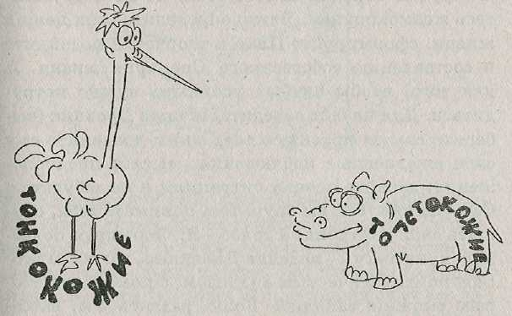
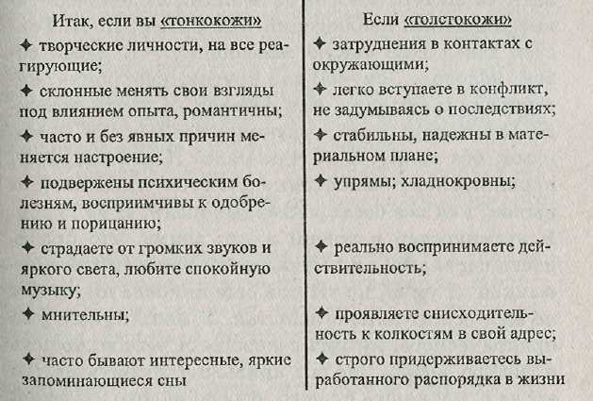
Результаты: средний человек набирает обычно 35 очков, если у вас 50 и более — ваши барьеры слишком тонки, 20 и менее — слишком толсты.

К какой бы группе вы себя ни отнесли, все равно очень важно знать и определить свои сильные и слабые стороны, чтобы затем целенаправленно развивать первые и стараться компенсировать вторые.
Трудно Строить самого себя, но не погружайтесь в самокопание. Четко определите свои цели в жизни, сформируйте План и творчески подойдите к составлению собственного Сценария жизни. А для того, чтобы он был удачным, нужно потрудиться. Для начала заведите Личный Дневник (выберите самую красивую тетрадь) и доверяйте ему свои ежедневные наблюдения, мысли, предположения, давайте оценку ситуациям и не забудьте о Самооценке. Так вы научитесь понимать себя, слушать свой внутренний голос—Я. Формируя полезную привычку — ведение Дневника, вы обогатите себя психологическим анализом, с помощью которого сможете закалить Волю, развить Ум, выковать Характер. Многие из великих людей вели такие Дневники наблюдений. Например, Л. Н. Толстой давал себе такую самооценку: «Я дурен собой, неловок... скучен для других, нескромен, нетерпелив и стыдлив, как ребенок. Я почти невежда. Что я знаю, тому я выучился кое-как сам, урывками, без толку, и то так мало. Я невоздержан, нерешителен, непостоянен, глуп, тщеславен и пылок, как все бесхарактерные люди. Я не храбр. Я неаккуратен в жизни и так ленив, что праздность сделалась для меня почти неодолимой привычкой. Я умен, но ум мой еще никогда ни на чем не был основательно испытан. У меня нет ни ума практического, ни ума делового. Я честен, то есть я люблю добро, сделал привычку любить его; и когда отклоняюсь от него, бываю недоволен собой и возвращаюсь к нему с удовольствием; но есть вещи, которые я люблю больше добра, — славу». Довольно-таки суровая оценка... А привела она к достойной Самореализации.
Воспитывай в себе правильные привычки, такие, при которых ты поступишь правильно, не раздумывая, а в силу сложившейся системы, возникшей на сознательной основе. Вот что написал один из школьников: «У меня вошло в привычку все задуманное выполнять, не откладывая в долгий ящик. Это было трудно сделать, особенно в младших классах, когда хочется идти погулять или просто забываешь. Преодолеть это мне помог папа. Он научил меня оценивать силы, намечать посильный план и, конечно, его выполнять. Это стало привычкой. Она здорово помогает в работе над собой».
— Давайте заглянем в Толковый словарь и посмотрим, как ученый Д. Ушаков объясняет это понятие.
«Привычка, образ действия, состояние, поведение или склонность, усвоенные кем-нибудь за определенный период жизни, вошедшие в обыкновение, ставшие обычными, постоянными для кого-нибудь».
Одним словом, привычки — это как бы автоматизированные действия, выполнение которых становится потребностью. Только при этом следует различать привычки полезные и вредные.
- Что бы вы, ребята, отнесли к полезным привычкам?
- Самоприказ! Он должен быть кратким и категоричным: «Буду заниматься!»
- Самоободрение! Психологи советуют вспоминать только успехи и помнить о вере в себя!
- Самовнушение! Подберите короткие фразы-формулы в зависимости от ваших конкретных целей, только не употребляйте отрицательную частицу не, пусть формулы самовнушения будут достаточно утвердительными. Занимайтесь аутотренингом серьезно и, главное, систематично. (Полезными привычками дети называют выполнение режима дня, культуру поведения.)" Повелевать самому себе, властвовать над собой учись с малого. Заставляй себя делать то, чего не хочется, но надо. Поставь над собой сто учителей — они окажутся бессильными, если ты не можешь сам заставлять себя и сам требовать от себя» (В. Сухомлинский).
Подумайте над этими словами известного педагога. Научившись властвовать над собой, вы сделаете еще один шаг к своей Цели.
■ А пока предлагаю вам самохарактеристику, которая позволит определить свои полезные и вредные привычки. Под знаком (+) напишите полезные, под знаком (-) вредные. Отнеситесь предельно самокритично. Потом дома, оставшись наедине, проанализируйте, сделайте соответствующие выводы и составьте программу-минимум. Ежедневно подводите итоги, выясняйте, что удалось и чего не удалось сделать и почему. А тут нужна именно привычка — доводить каждое дело до конца. Успехов вам!

